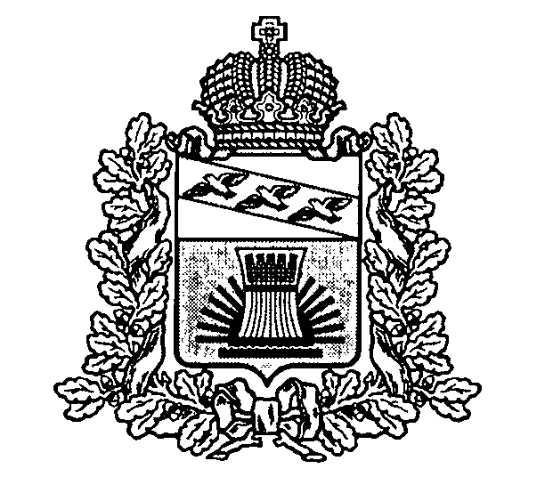
АДМИНИСТРАЦИЯ
ЧЕРЕМИСИНОВСКОГО РАЙОНА КУРСКОЙ ОБЛАСТИ
ПОСТАНОВЛЕНИЕ
29.01.2026 № 53

О признании утратившим силу постановления Администрации Черемисиновского района Курской области от 15.05.2019 №292 «Об утверждении Порядка размещения сведений о доходах, расходах, об имуществе и обязательствах имущественного характера муниципальных служащих Администрации Черемисиновского района Курской области и членов их семей на официальном сайте Администрации Черемисиновского района Курской области и предоставления этих сведений средствам массовой информации для опубликования»

В соответствии с Федеральным законом от 25 декабря 2008г. №273-ФЗ «О противодействии коррупции», Указом Президента Российской Федерации от 31 декабря 2025г. №1009 Администрация Черемисиновского района Курской области ПОСТАНОВЛЯЕТ:
1. Признать утратившим силу постановление Администрации Черемисиновского района Курской области от 15.05.2019 №292 «Об утверждении Порядка размещения сведений о доходах, расходах, об имуществе и обязательствах имущественного характера муниципальных служащих Администрации Черемисиновского района Курской области и членов их семей на официальном сайте Администрации Черемисиновского района Курской области и предоставления этих сведений средствам массовой информации для опубликования».
2. Настоящее постановление вступает в силу со дня подписания.

Глава Черемисиновского района
Курской области М.Н. Игнатов

